|  |  |  |
| --- | --- | --- |
| **Adı:** | **…………………………… ORTAOKULU**  **2022 – 2023 EĞİTİM ÖĞRETİM YILI FEN BİLİMLERİ**  **6.SINIFLAR I. DÖNEM I. SINAV SORULARI** | **Not** |
| **Soyadı:** |
| **Sınıf: No:** |

1. **Aşağıdaki sözcükleri, aşağıdaki cümlelerde yer alan boşluklara uygun gelecek şekilde yazarak cümleyi tamamlayınız? (2x6=12p)**

**Neptün**

**Meteor**

**Satürn**

**Uranüs**

**Yıldız Kayması**

**Venüs**

* Dünya atmosferine hızla giren meteorun, atmosfere sürtünerek ısınıp ışık saçması olayının halk arasındaki adına ………………………………………………………. denir.
* ……………………………,dönüşü yan yatmış bir varile benzetilen gezegendir.
* …………………….…., çoban yıldızı olarak bilinir.
* ……………………………. belirli halkaları olan bir gezegendir.
* Dünya atmosferine giren meteoritlere ………………….…….denir.
* ………………………………, Uranüs’ün ikizi olarak bilinir.

1. **Aşağıdaki ifadelerin altına cümle doğruysa “DOĞRU”, yanlış ise “YANLIŞ” yazınız. (6x3=18p)**

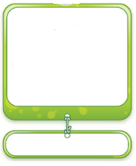

Enzimler, kimyasal sindirimi başlatma ve hızlandırmada etkili olur.



Meteorların yer yüzüne ulaşabilenlerine gök taşı denir.



Dünya, Güneş sistemindeki dördüncü Sıradaki gezegendir.



Safra salgısı, mide tarafından salgılanır.



Güneş tutulması her ay gerçekleşir.



Kalp kası, isteğimiz dışında çalışır.

1. **Aşağıdaki verilen soruyu boş bırakılan yerlere yazınız.(2x5=10p)**

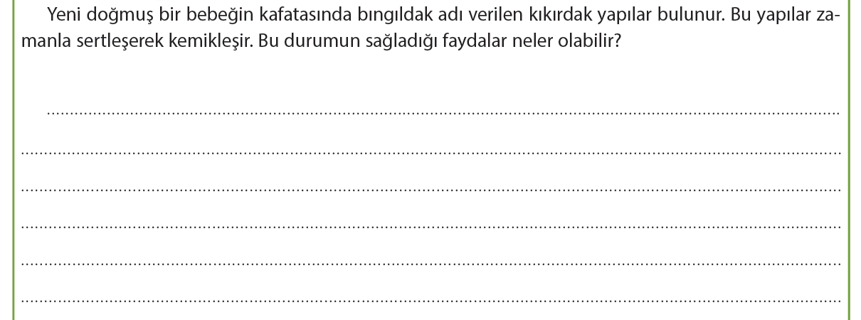

1. **Kas çeşitlerinin çalışma şekli, vücuttaki yeri ve yapısıyla ilgili aşağıda verilen tabloyu “X” işaretini kullanarak doldurunuz.(1x12=12p)**

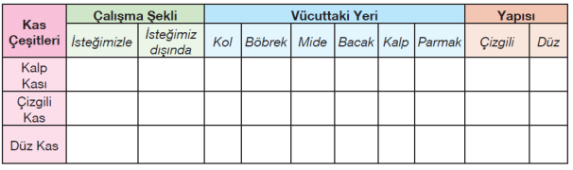

1. **Aşağıdaki tabloda kimyasal sindirimin başladığı ve bittiği yerleri yazınız.(2x6=12p)**

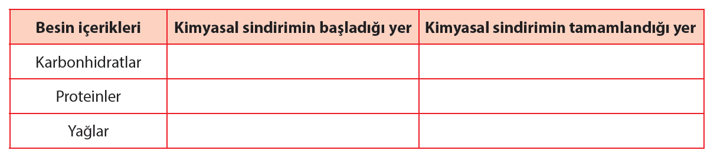

1. 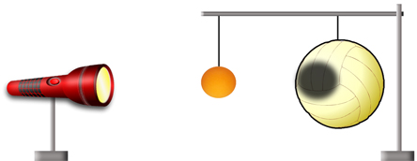Öğretmen fener, pinpon topu ve voleybol topu ile şekildeki düzeneği hazırlayıp, fenerin lambasını yakıyor.

**Öğretmen bu etkinlik ile aşağıdakilerden hangisini öğretmek istemiştir? (6p)**  
**A)**Ay tutulması **B)**Güneş tutulması   
**C)**Ay’ın evreleri **D)**Mevsimlerin oluşumu

1. **İskelet sisteminin görevleri ile ilgili aşağıdakilerden hangisi yanlıştır?(6p)**

**A)** Vücudun dik durmasını sağlamak

**B)** Vücuda genel şeklini vermek

**C)** Vücut ısısını korumak

**D)** Bazı iç organları korumak

1. 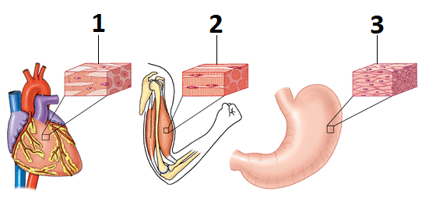**Aşağıdaki şekilde numaralandırılmış kas çeşitleri hangi şıkta doğru bir şekilde verilmiştir?(6p)**

**1 2 3  
_______________________________________**

**A) Düz Kas Çizgili Kas Kalp Kası**

**B)**Kalp Kası Düz Kas Çizgili Kas

**C)**Çizgili Kas Düz Kas Kalp Kası

**D)**Kalp Kası Çizgili Kas Düz Kas

1. **Kol ve bacaklarımızda bulunan eklem çeşidi aşağıdakilerden hangisidir?(6p)**

**A)** Oynar eklem **B)** Oynamaz eklem  
**C)** Yarı oynar eklem **D)** Uzun eklem

1. Güneş sistemindeki gezegenlerdenbazılarının özellikleri şöyledir:

K : Güneşe en yakın ikinci gezegendir.

L : Güneş sisteminin en büyük gezegenidir.

M : Halkasıyla en dikkat çekici gezegendir.

**Buna göre K, L ve M ile gösterilengezegenler**

**aşağıdakilerden hangisindeverilmiştir?(6p)**

**K L M**

**A)** Merkür Venüs Mars

**B)** Venüs Satürn Jüpiter

**C)** Dünya Merkür Neptün

**D)** Venüs Jüpiter Satürn

1. **Vücudumuzdaki en kısa kemik hangisidir?(6p)**

**A )** Kafatası kemiği **B )** Kulak kemikleri

**C )** Göğüs kemiği **D )** Bilek kemikleri

…………………

BAŞARILAR…….

|  |
| --- |
|  |
|  |
| Daha fazla yazılı sorusu ve evraka [**https://www.facebook.com/groups/fenkurdu**](https://www.facebook.com/groups/fenkurdu)  öğretmen grubumuzdan ulaşabilirsiniz. |